AGDP Designer

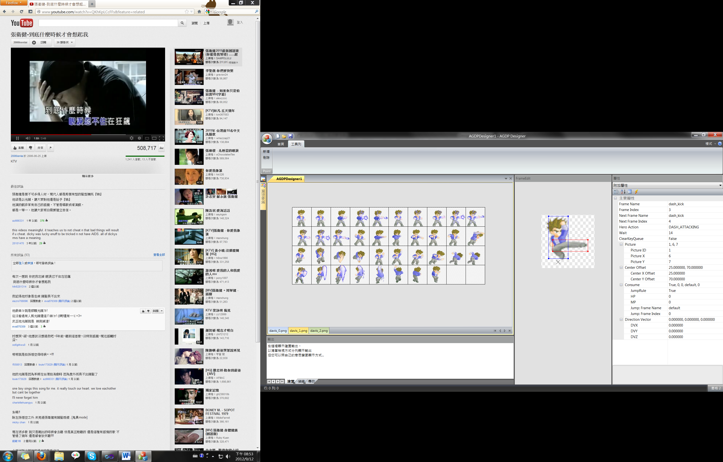

# 版面

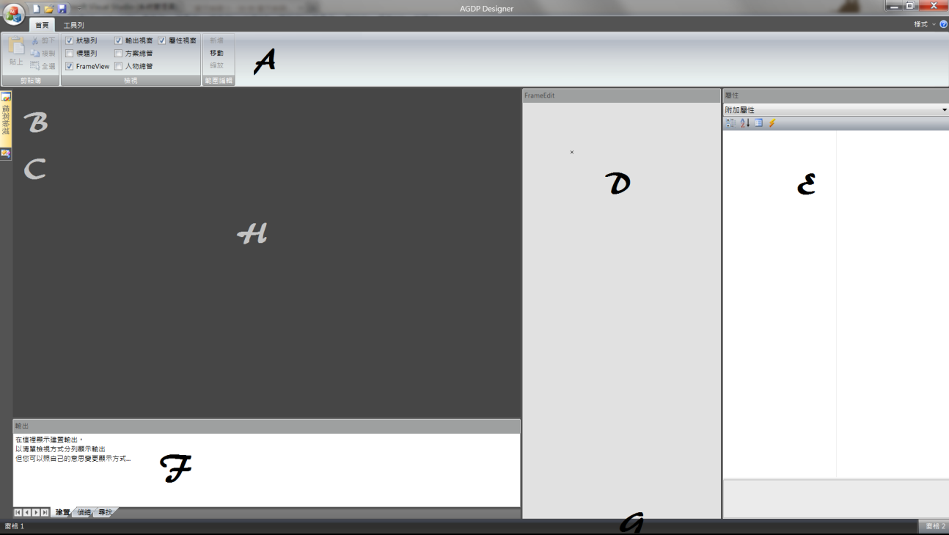

|  |  |  |
| --- | --- | --- |
| A | Menu | 載入\輸出檔案 |
| B | 檔案總管 | 載入\輸出檔案、加入\刪除圖片 |
| C | 類別檢視 | 影格清單 |
| D | FrameEdit | 視覺化編輯區 |
| E | 屬性頁 | 影格資訊編輯 |
| F | 訊息視窗 | 顯示訊息 |
| G | 狀態列 | 顯示座標 |
| H | 圖片顯示視窗 | 顯示圖片來源 |

# 開新檔案

Step1.

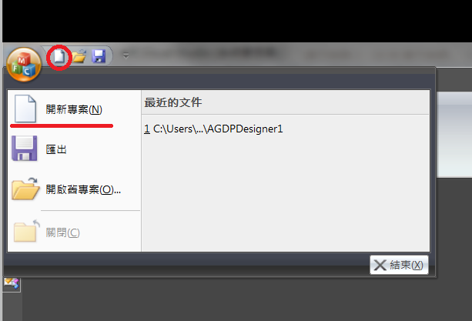

Step2. 輸入名稱

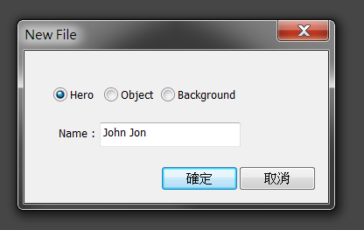

# 載入

Step1.左鍵單擊

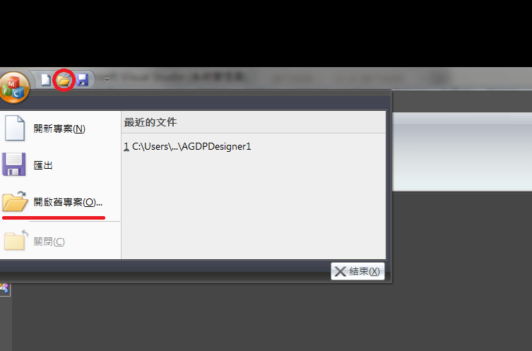 I. Menu

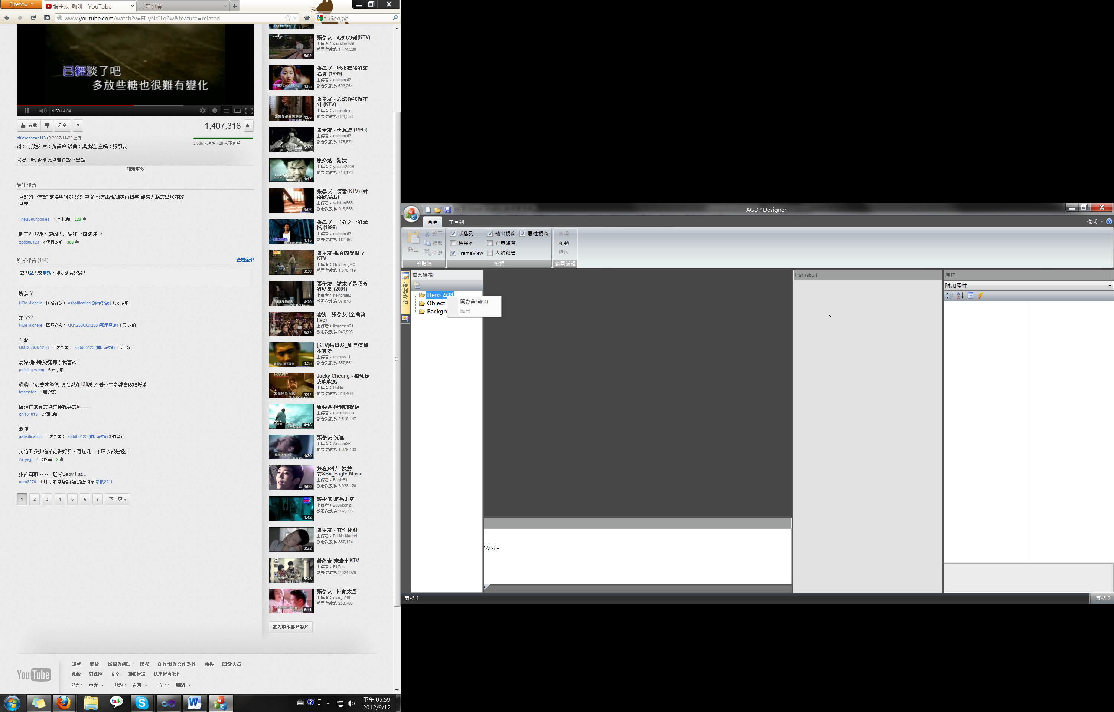 II. 檔案檢視

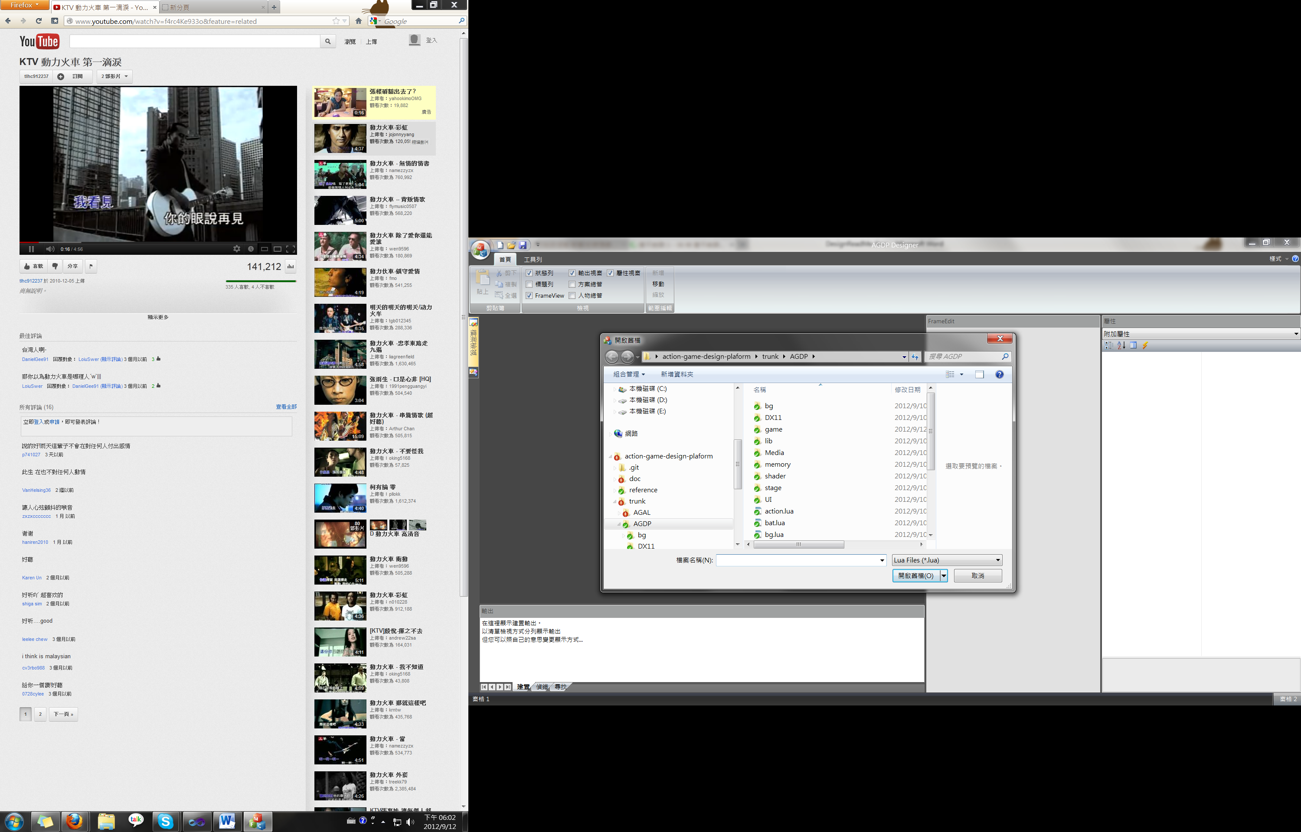 Step2.選擇檔案

# 人物資訊編輯

基本資訊

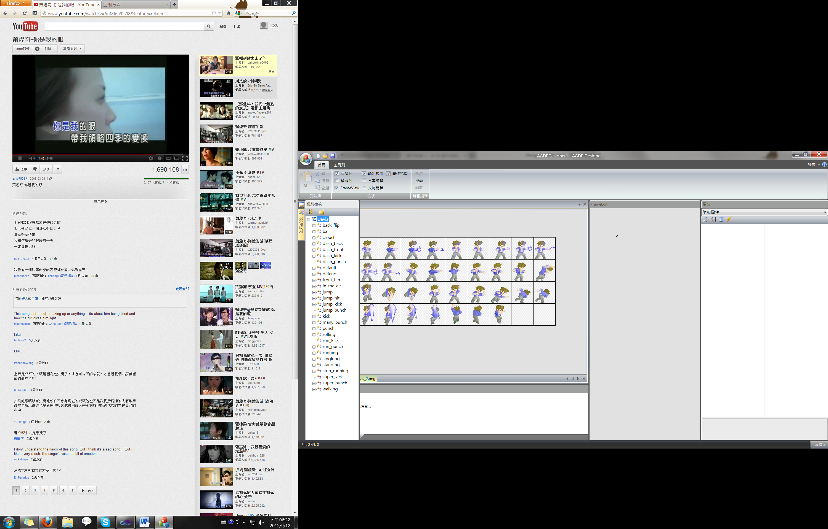 Step1. 類別檢視雙擊人物名稱

Step2. 屬性頁編輯

圖片資訊

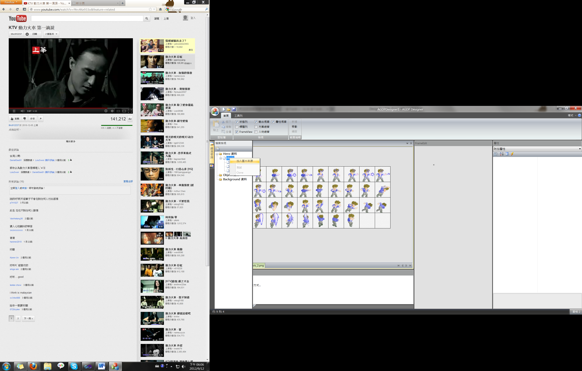 加入

檔案檢視人物右鍵

刪除

圖片名稱右鍵

切換

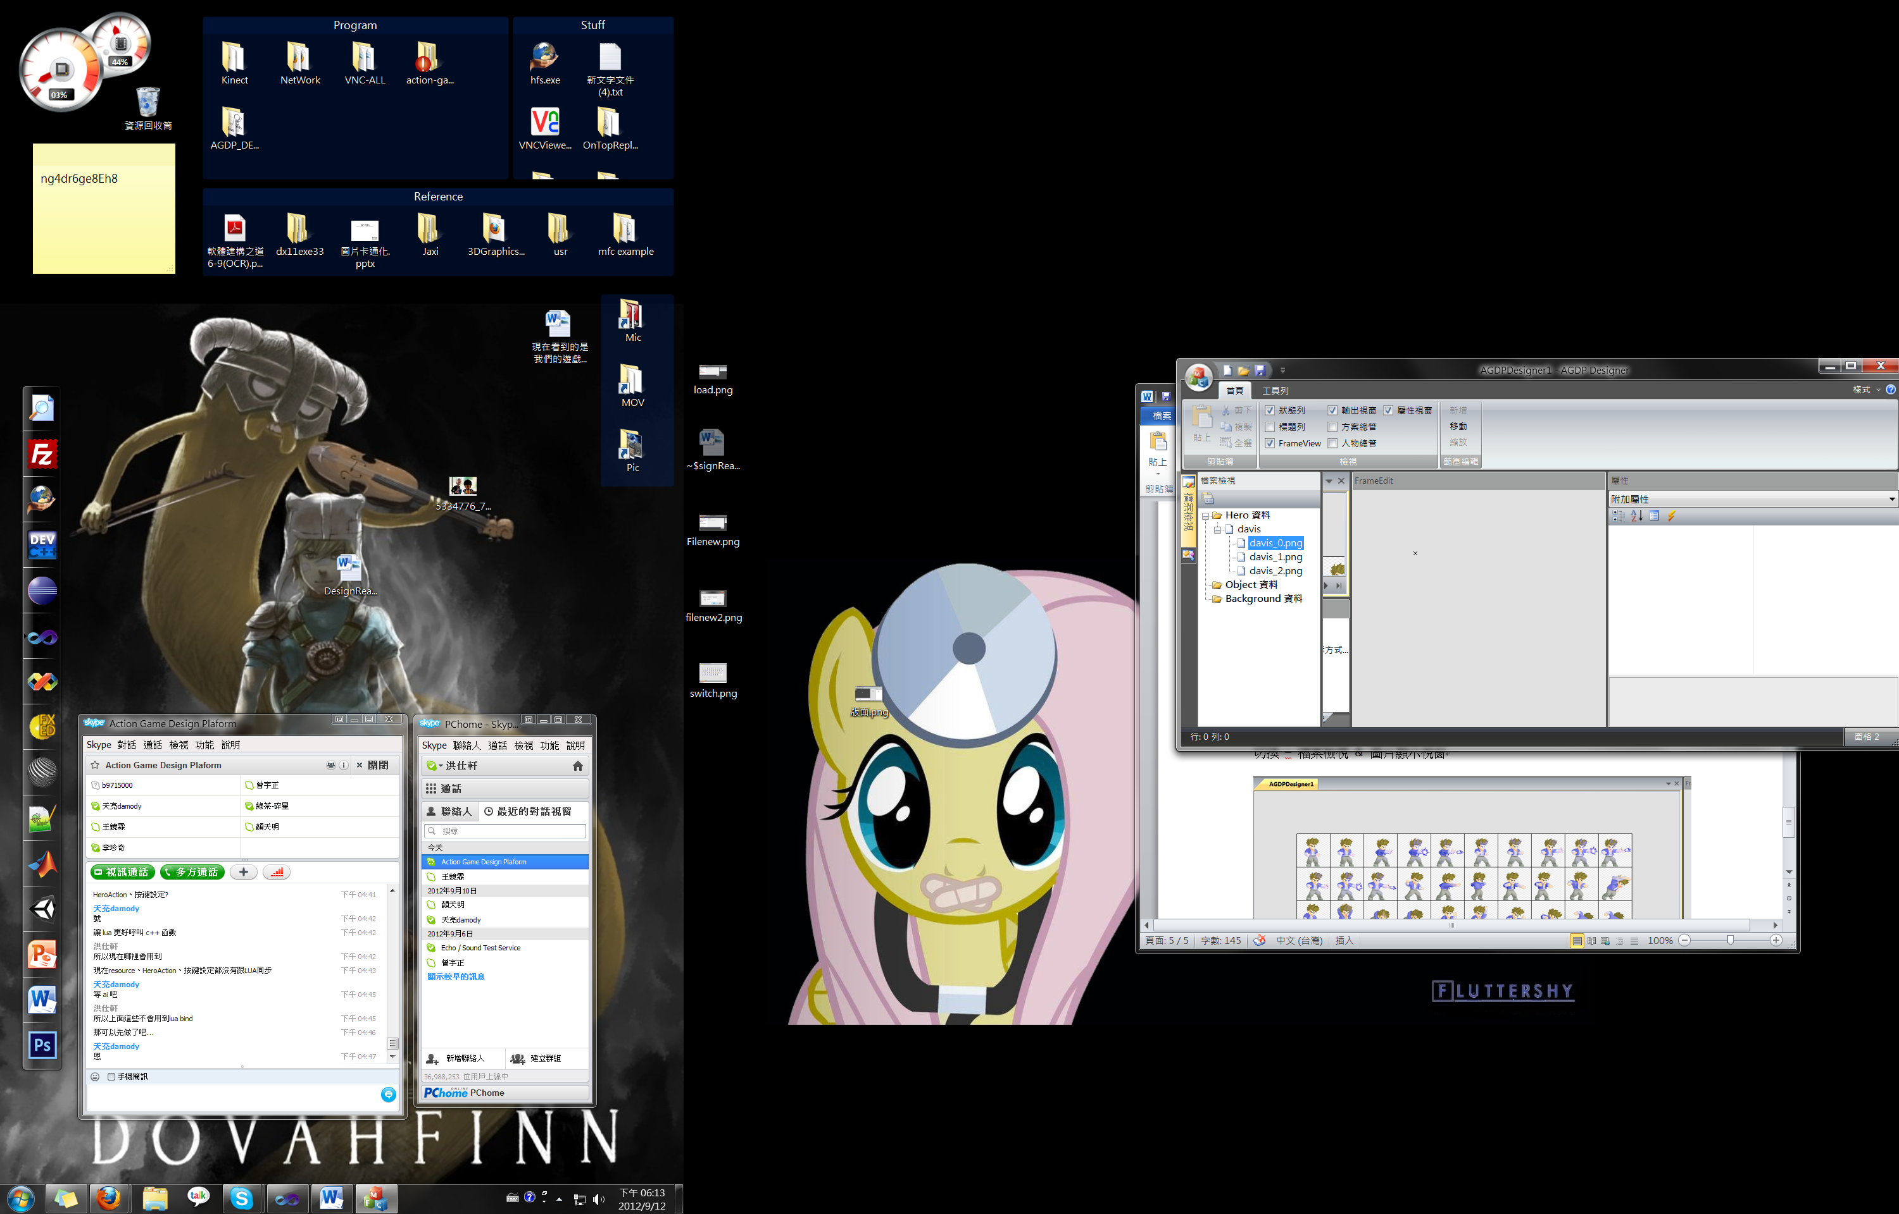 檔案檢視雙擊圖片名稱

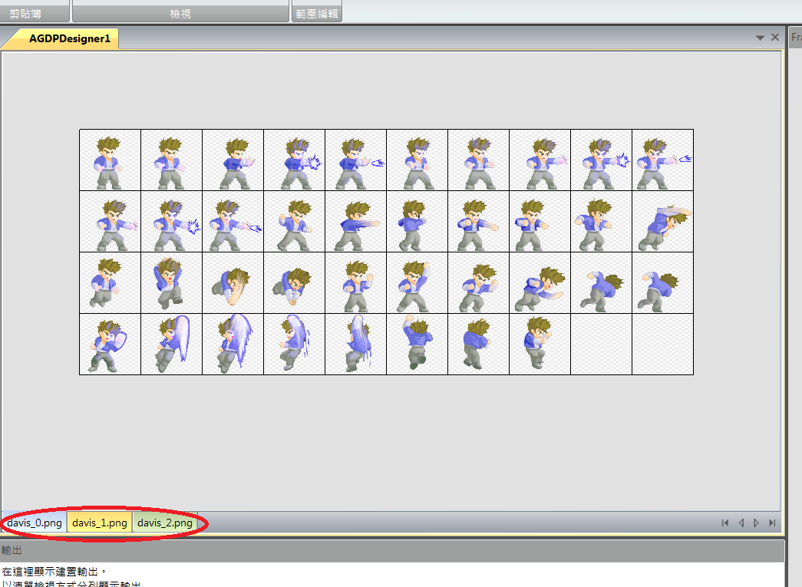 圖片顯示視窗Tab

編輯

Step1. 雙擊圖片名稱

Step2. 屬性頁編輯

# 影格

加入動作

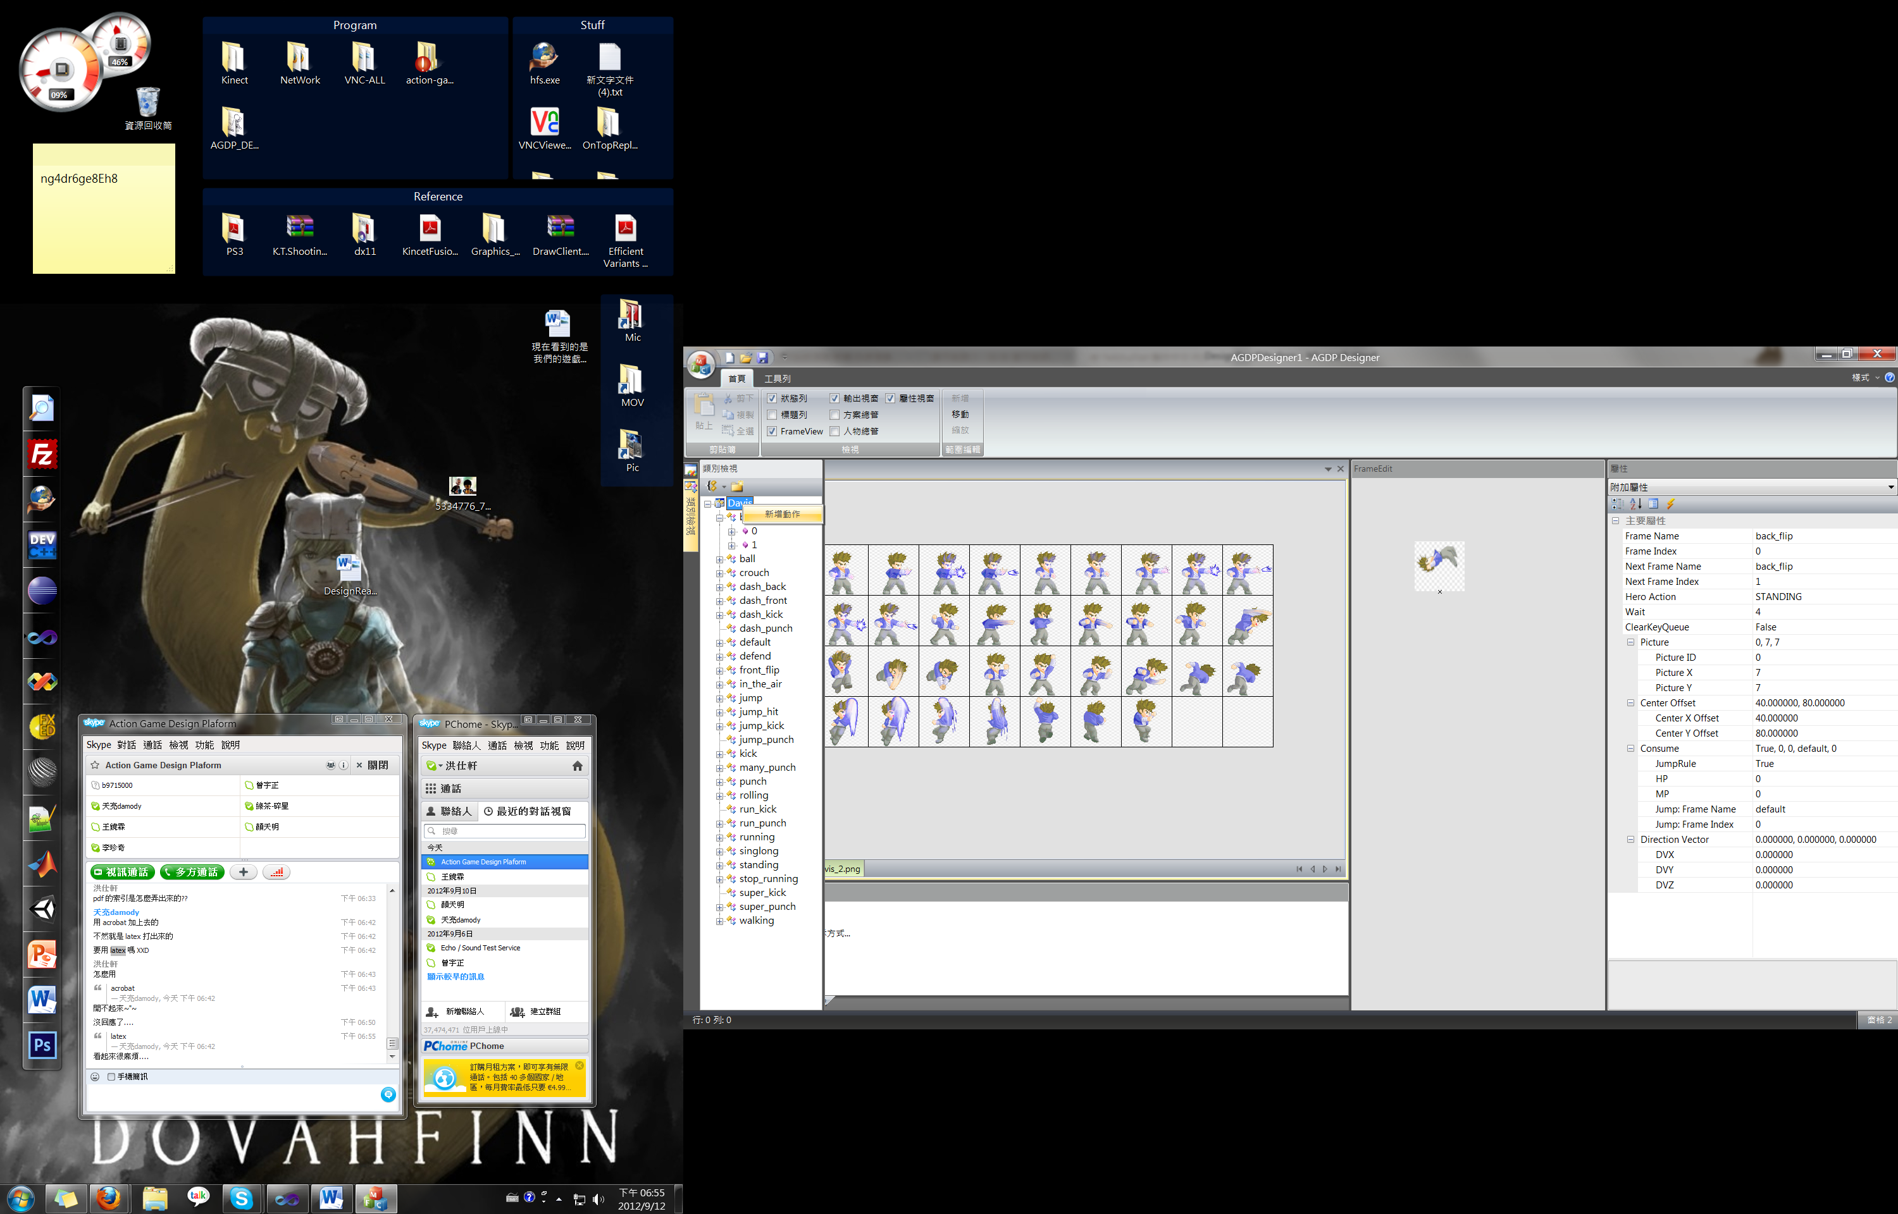 類別檢視人物右鍵

刪除動作

加入影格

動作重新命名

類別檢視動作右鍵

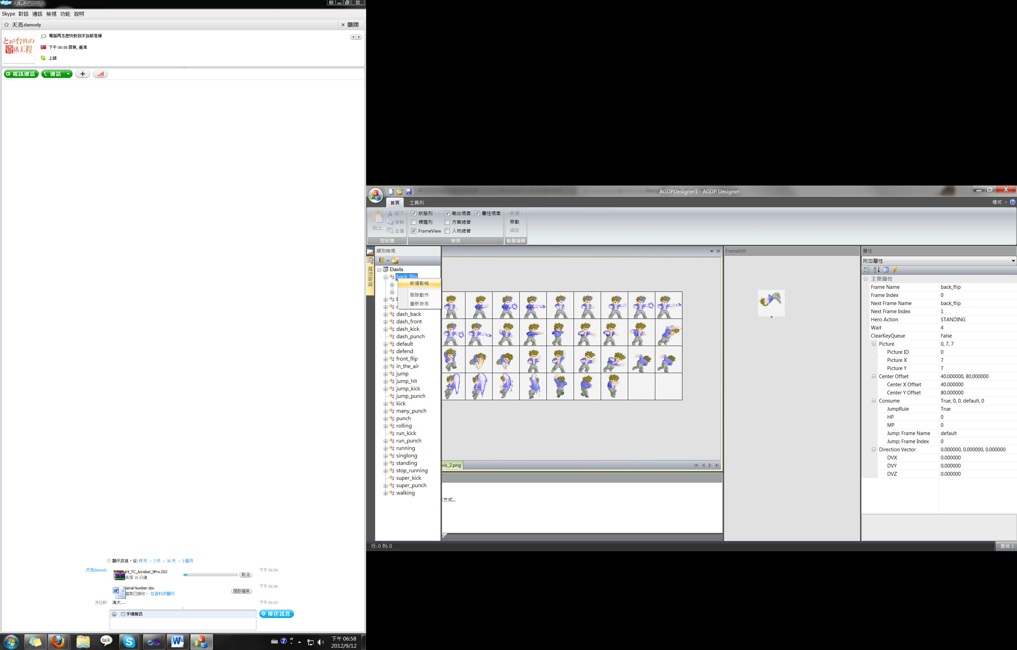

刪除影格

類別檢視影格右鍵

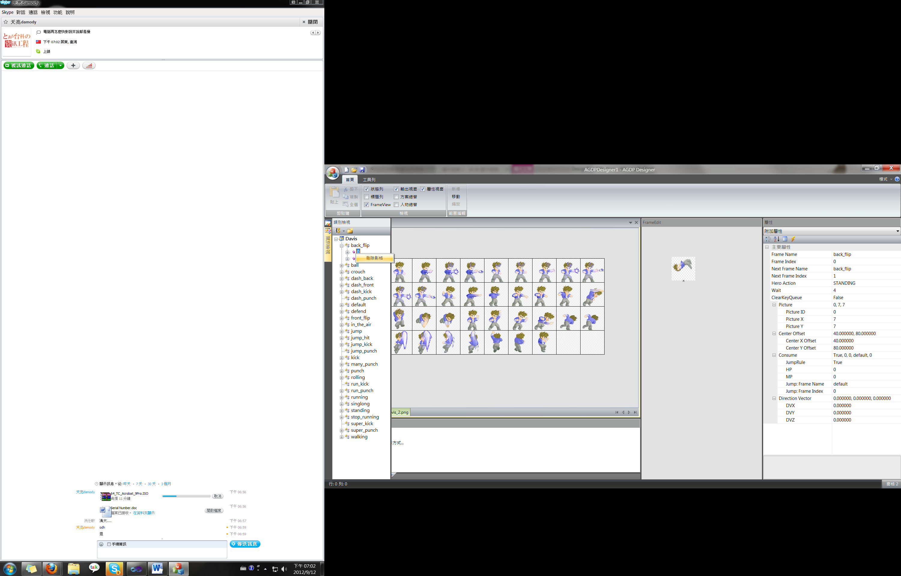

編輯基本資訊

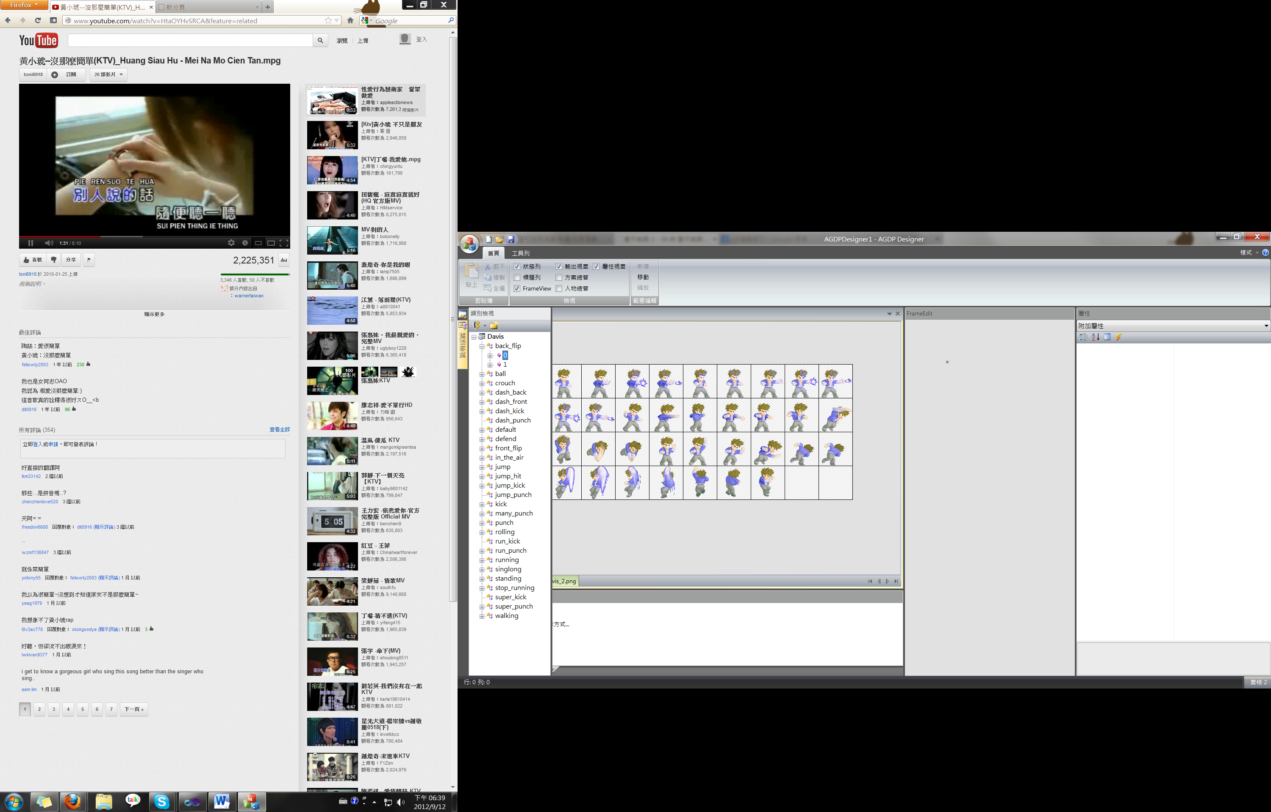 Step1. 雙擊類別檢視

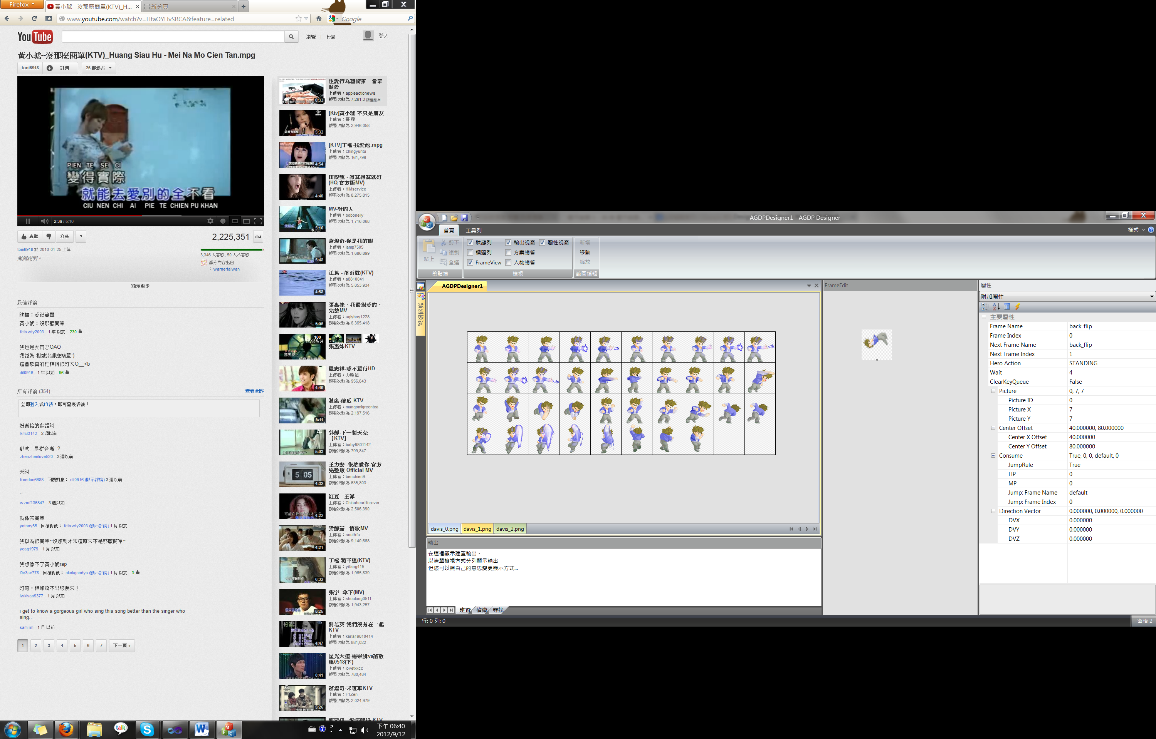 Step2. 屬性頁編輯 & 視覺化編輯

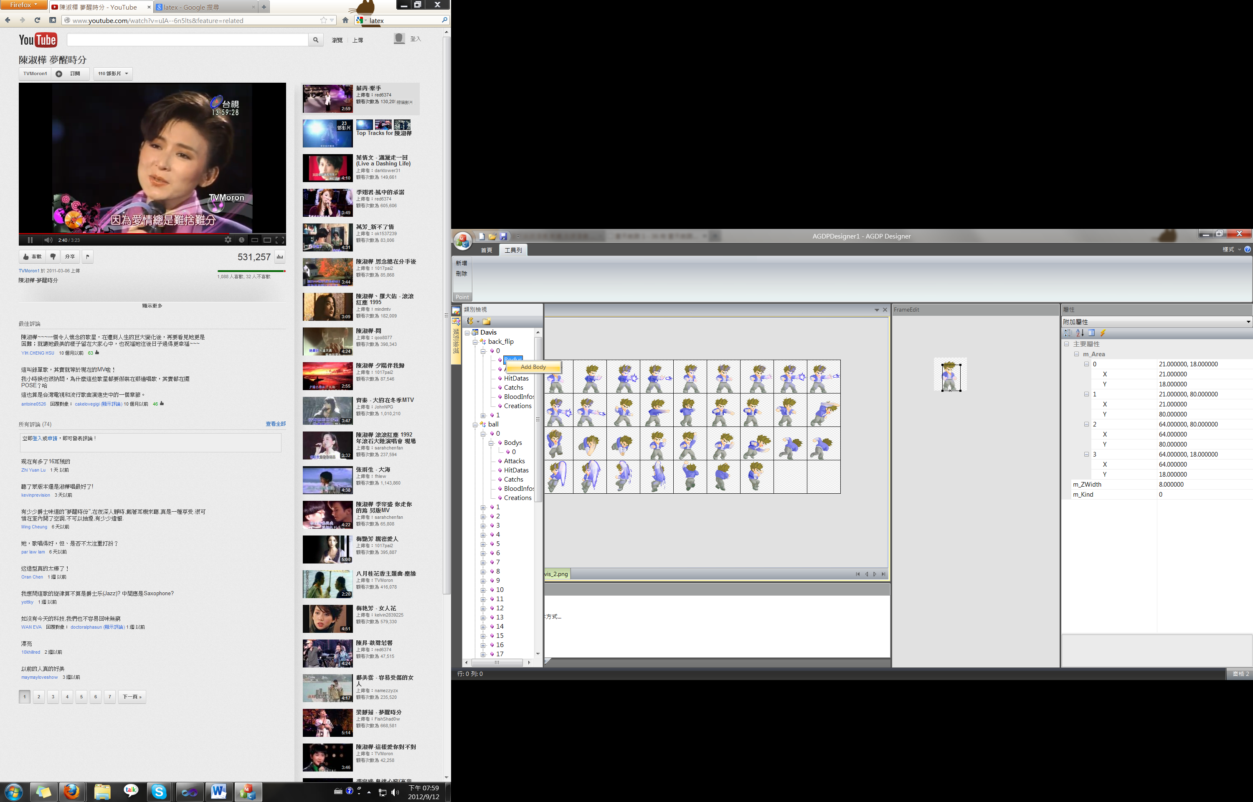 加入身體/攻擊…….資訊

類別檢視對應位置右鍵

刪除身體/攻擊…….資訊

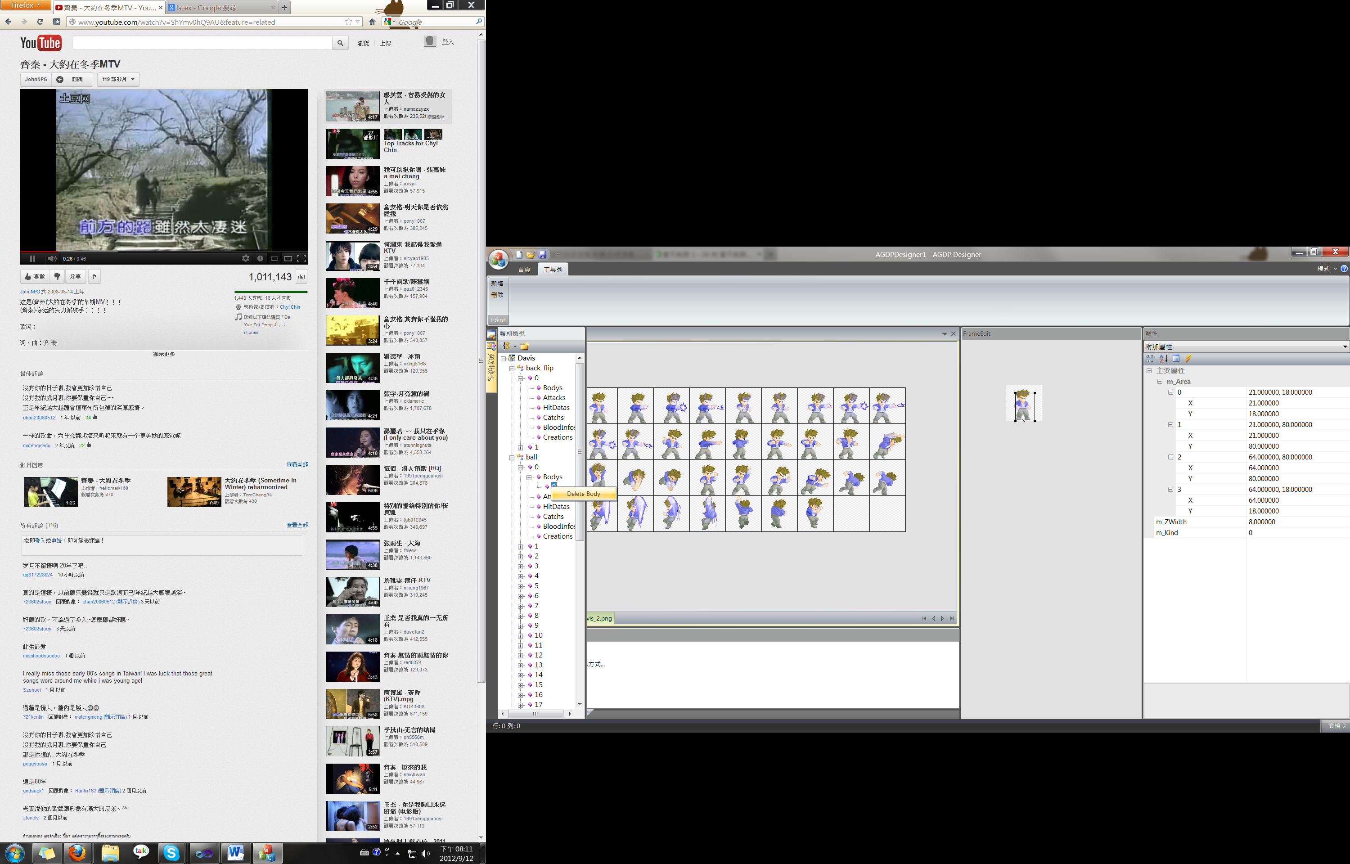 類別檢視對應ID右鍵

編輯身體/攻擊…….資訊

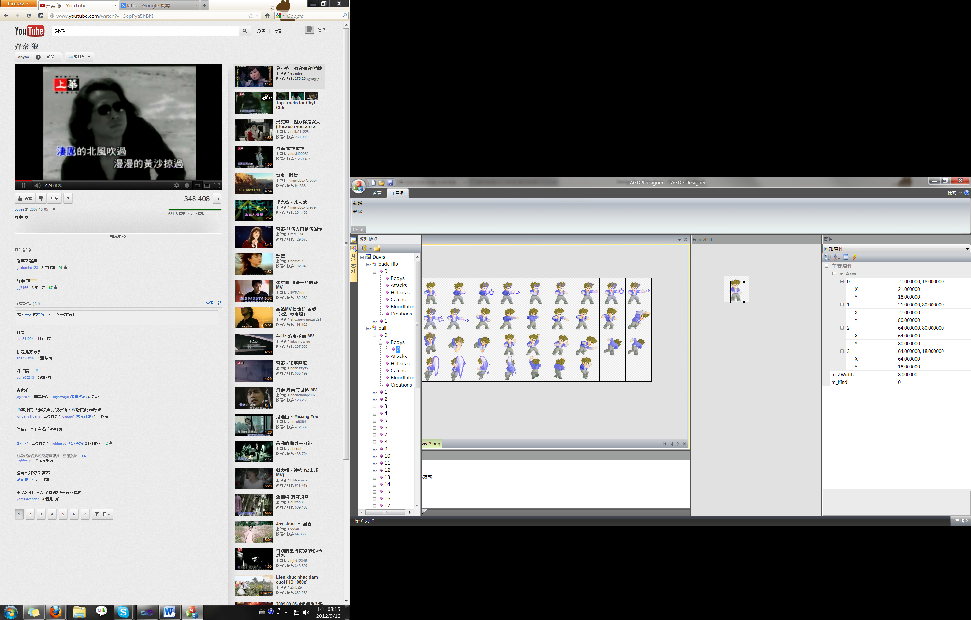 Step1. 雙擊對應ID

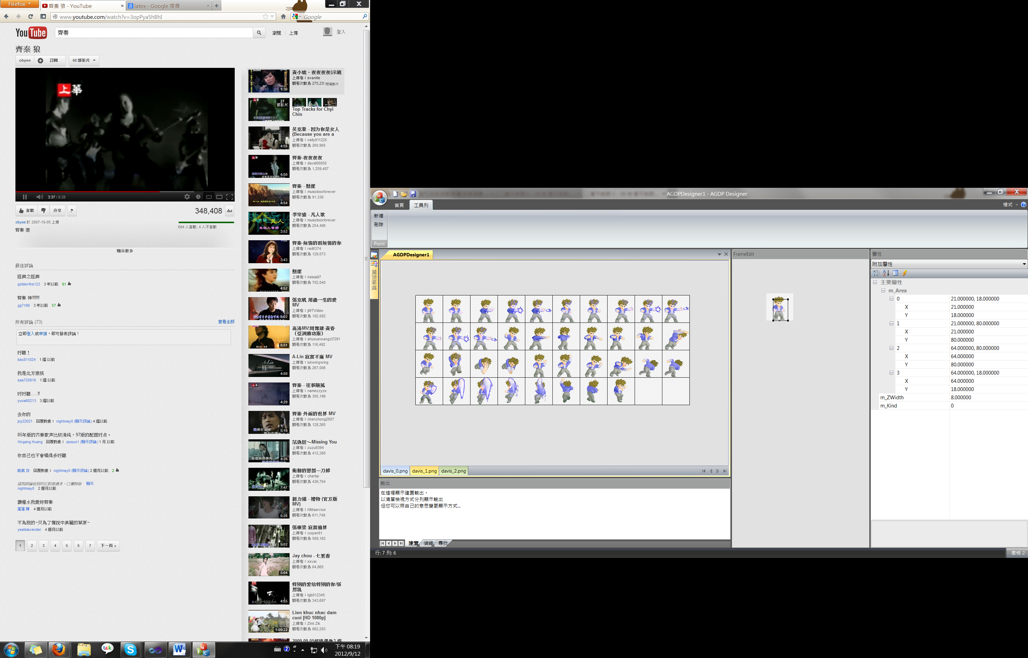 Step2. 屬信頁編輯 & 工具列編輯 & 視覺化編輯

# 工具列編輯

點編輯

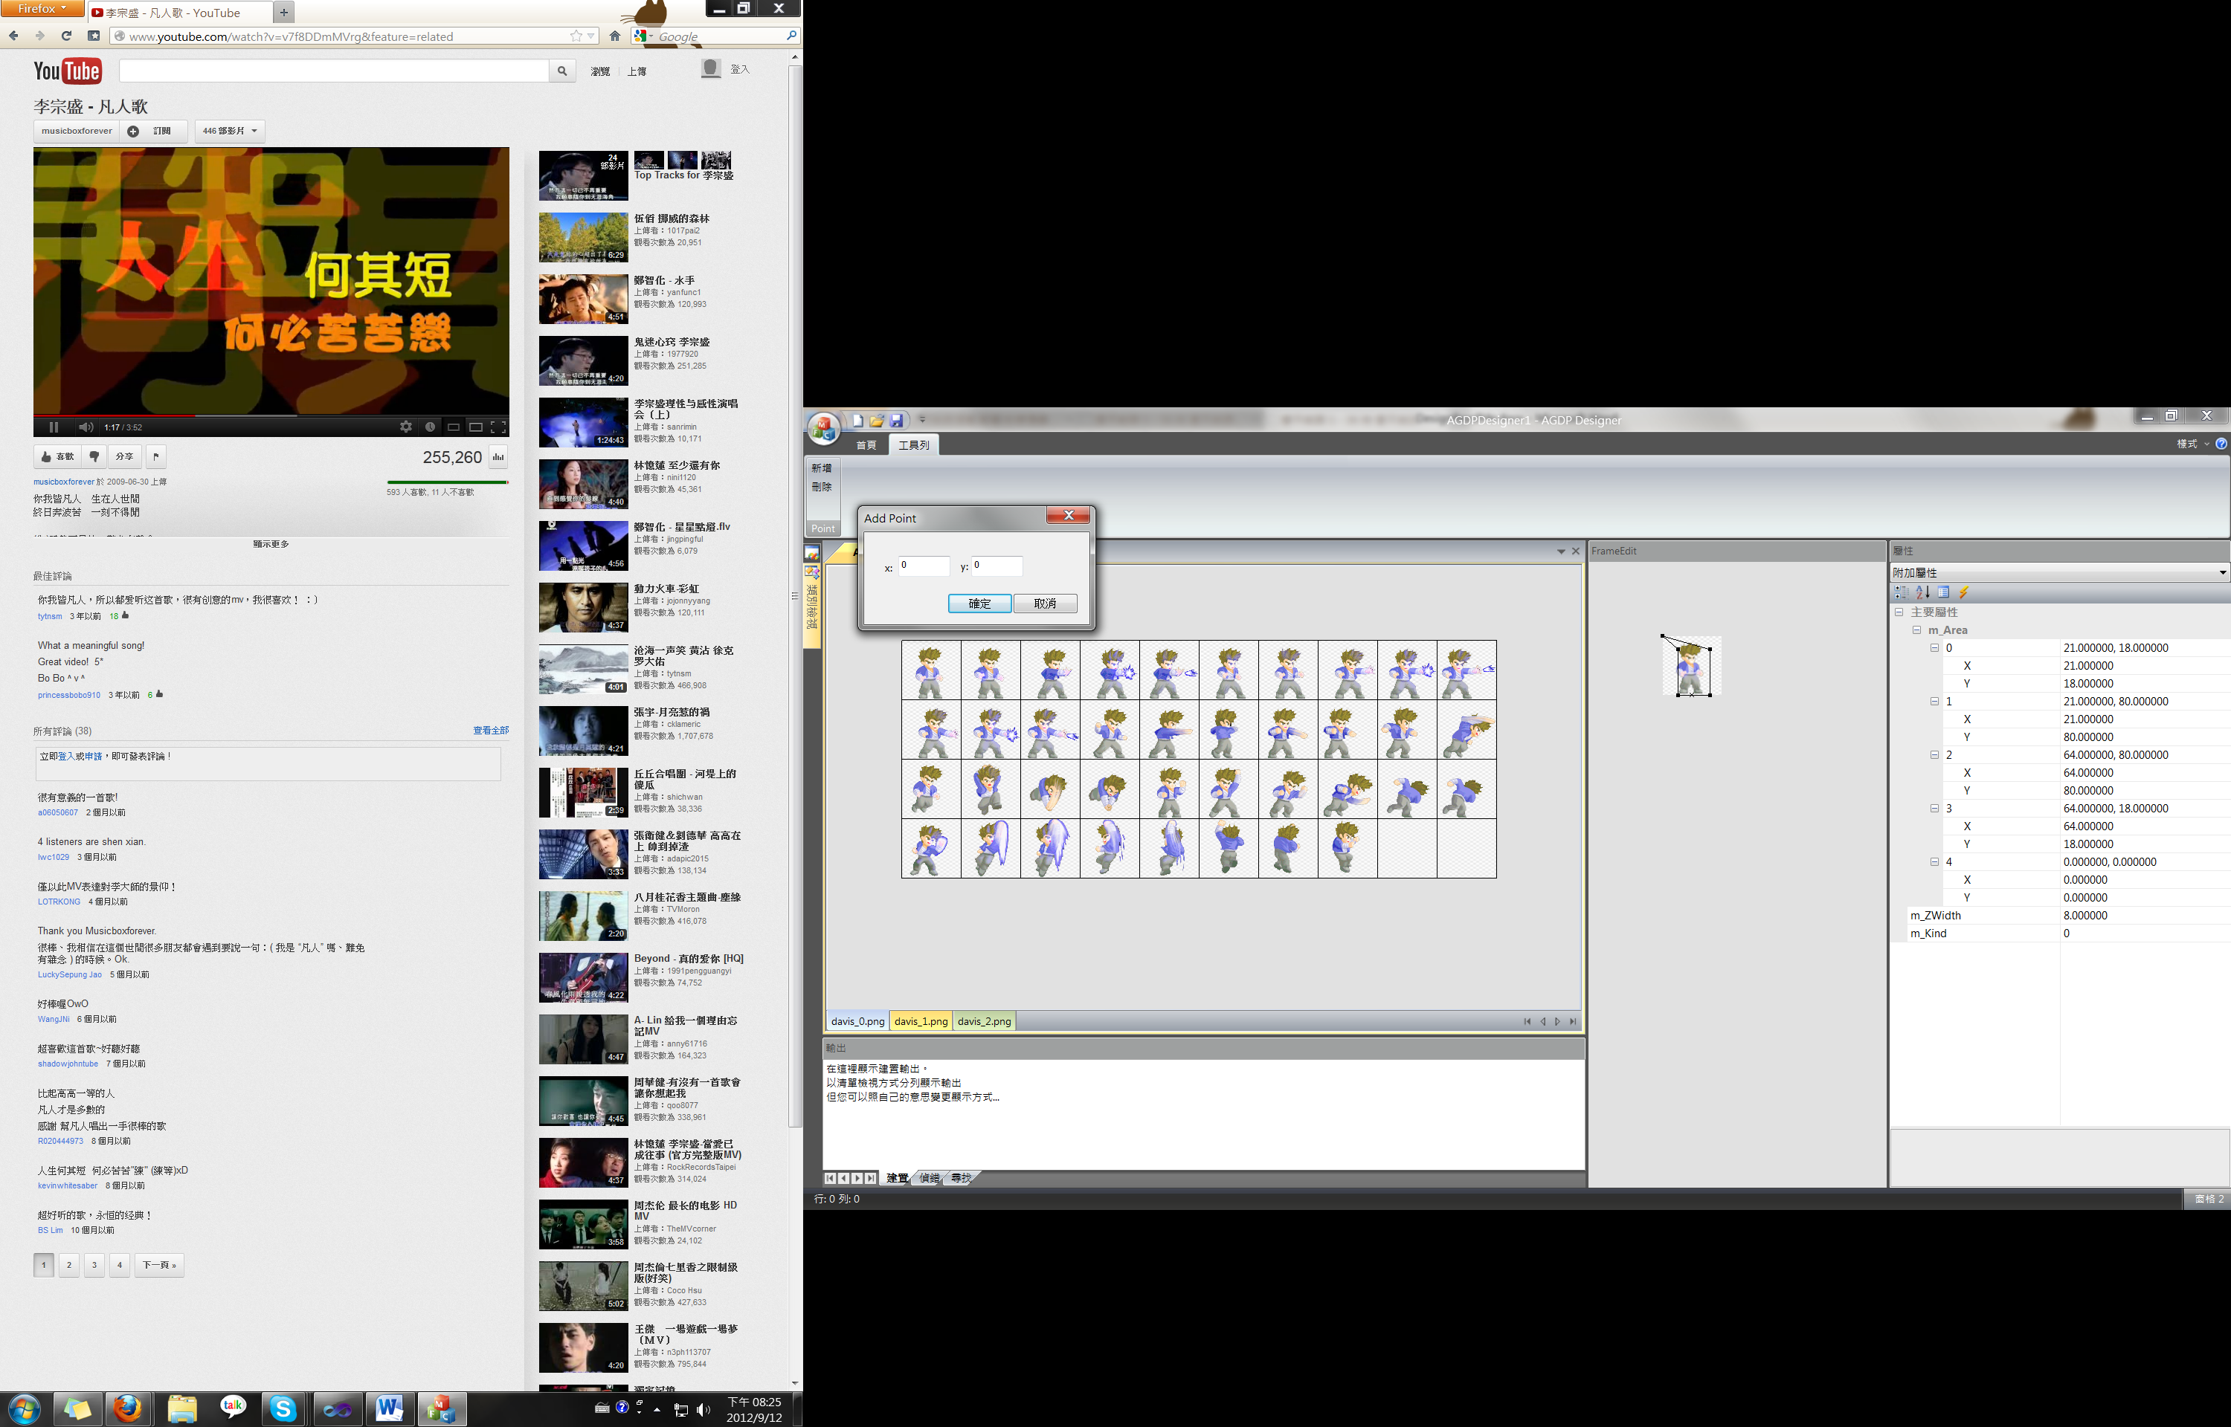 加點

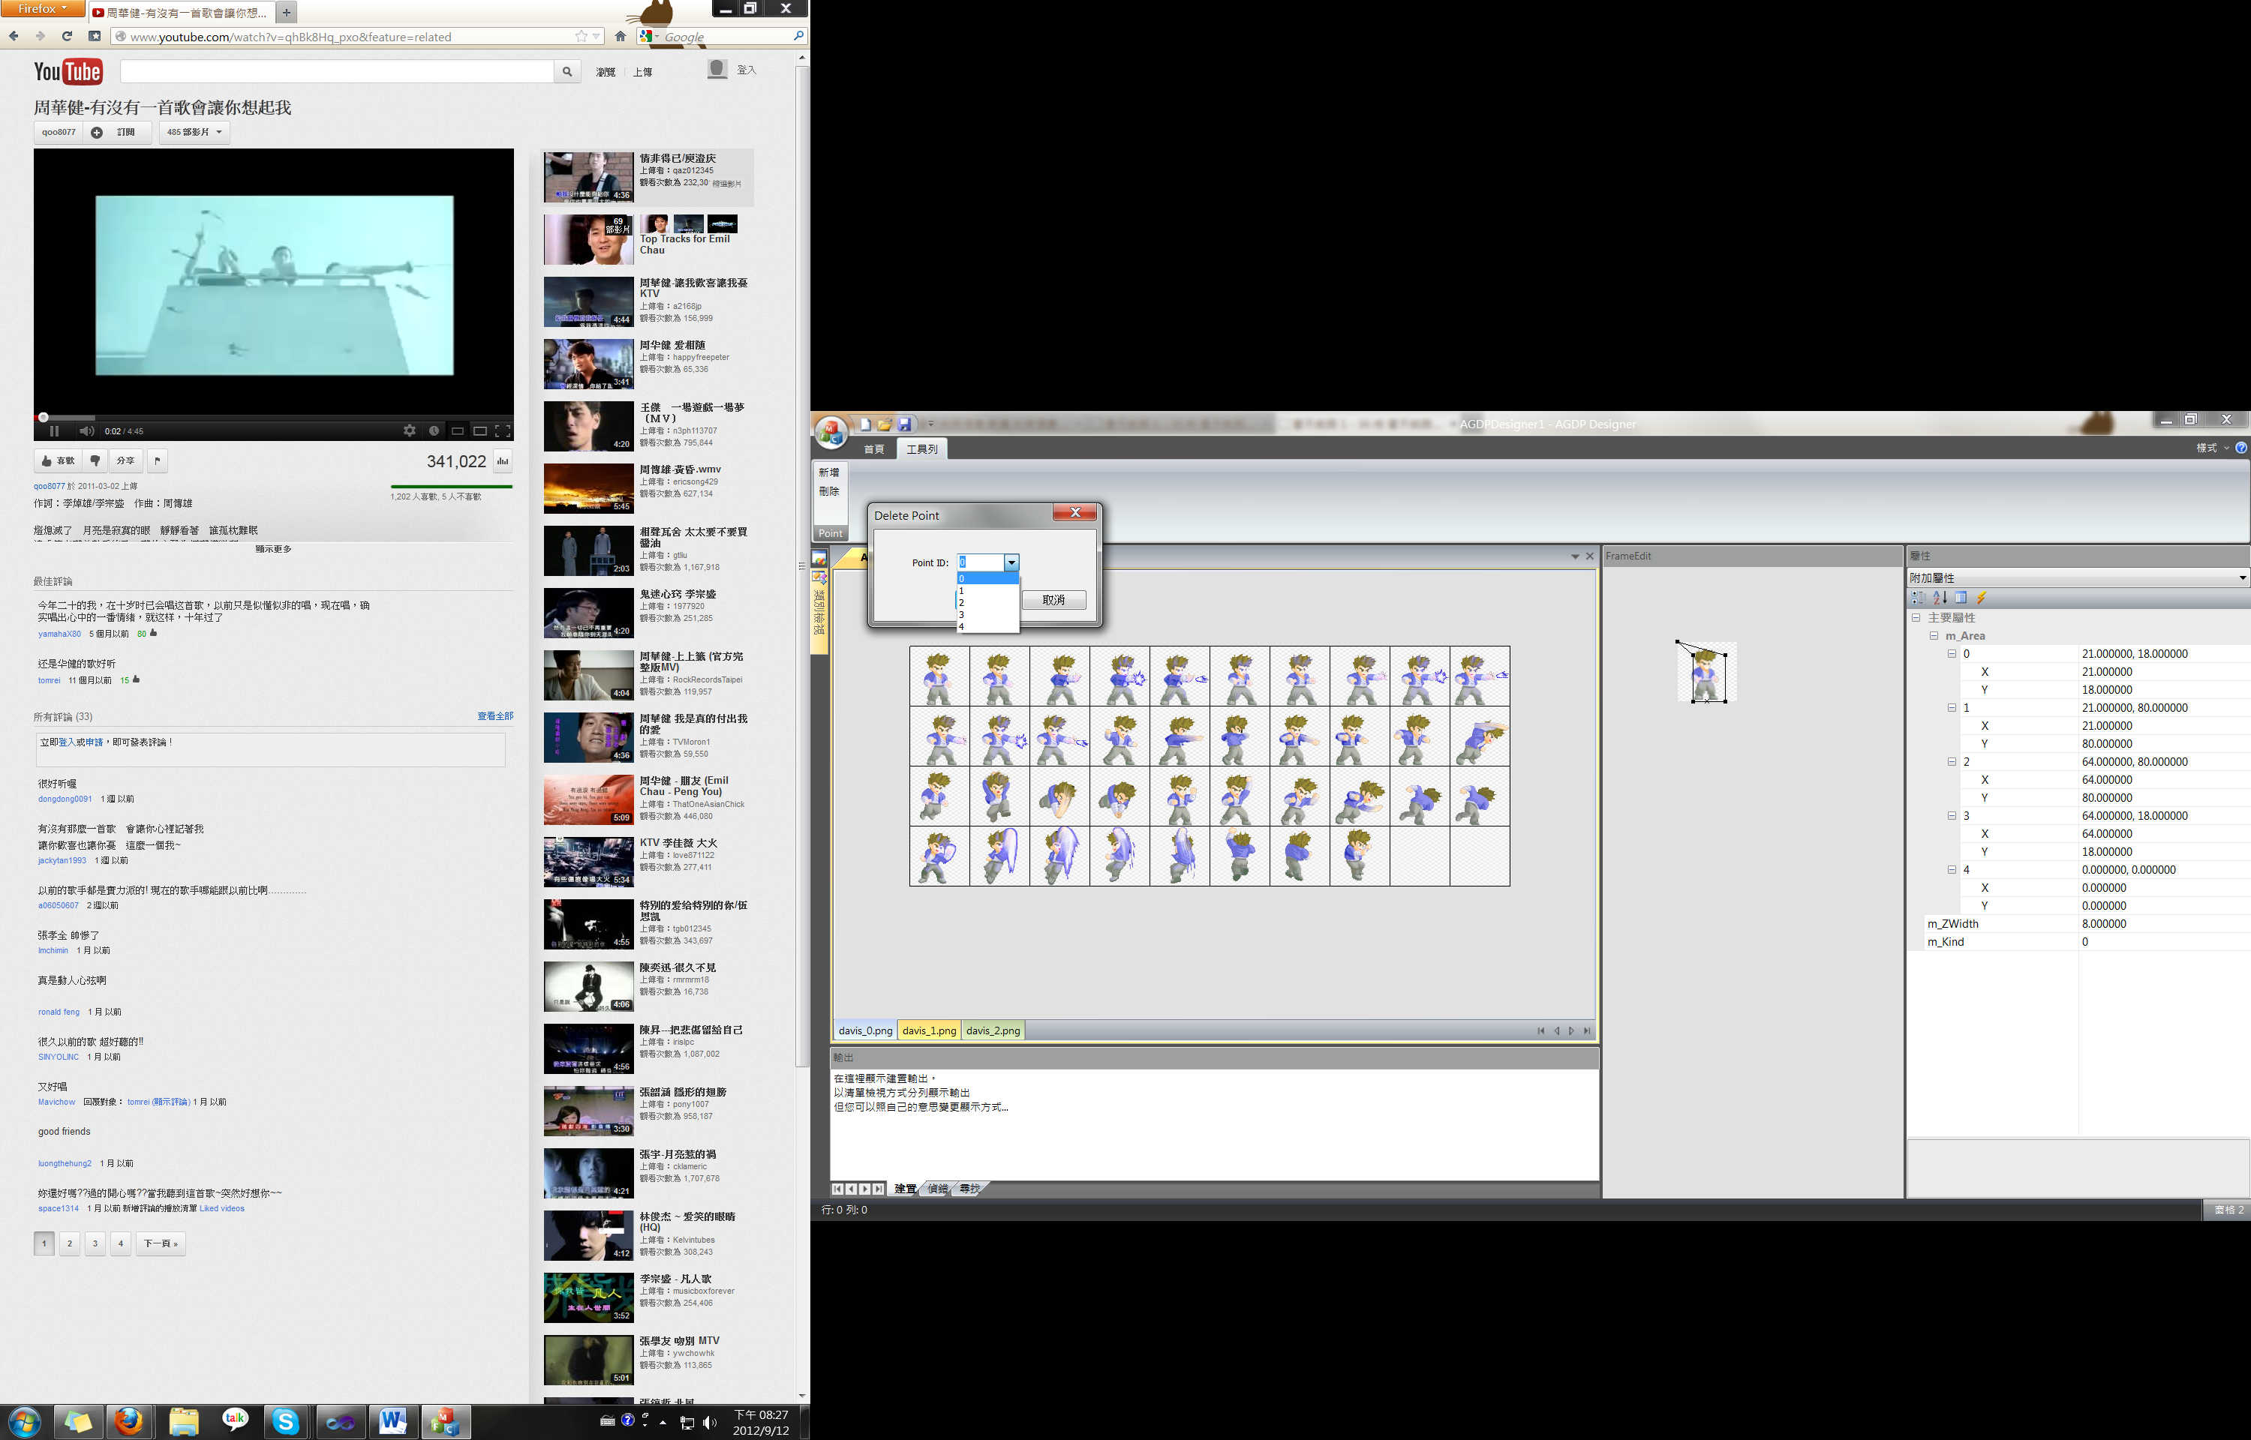 刪點

# 視覺化編輯

基本功能

|  |  |
| --- | --- |
| CTRL + 滾輪 | 所放圖片比例 |
| 滑鼠中鍵 | 移動視窗 |

影格編輯

更改影格圖片

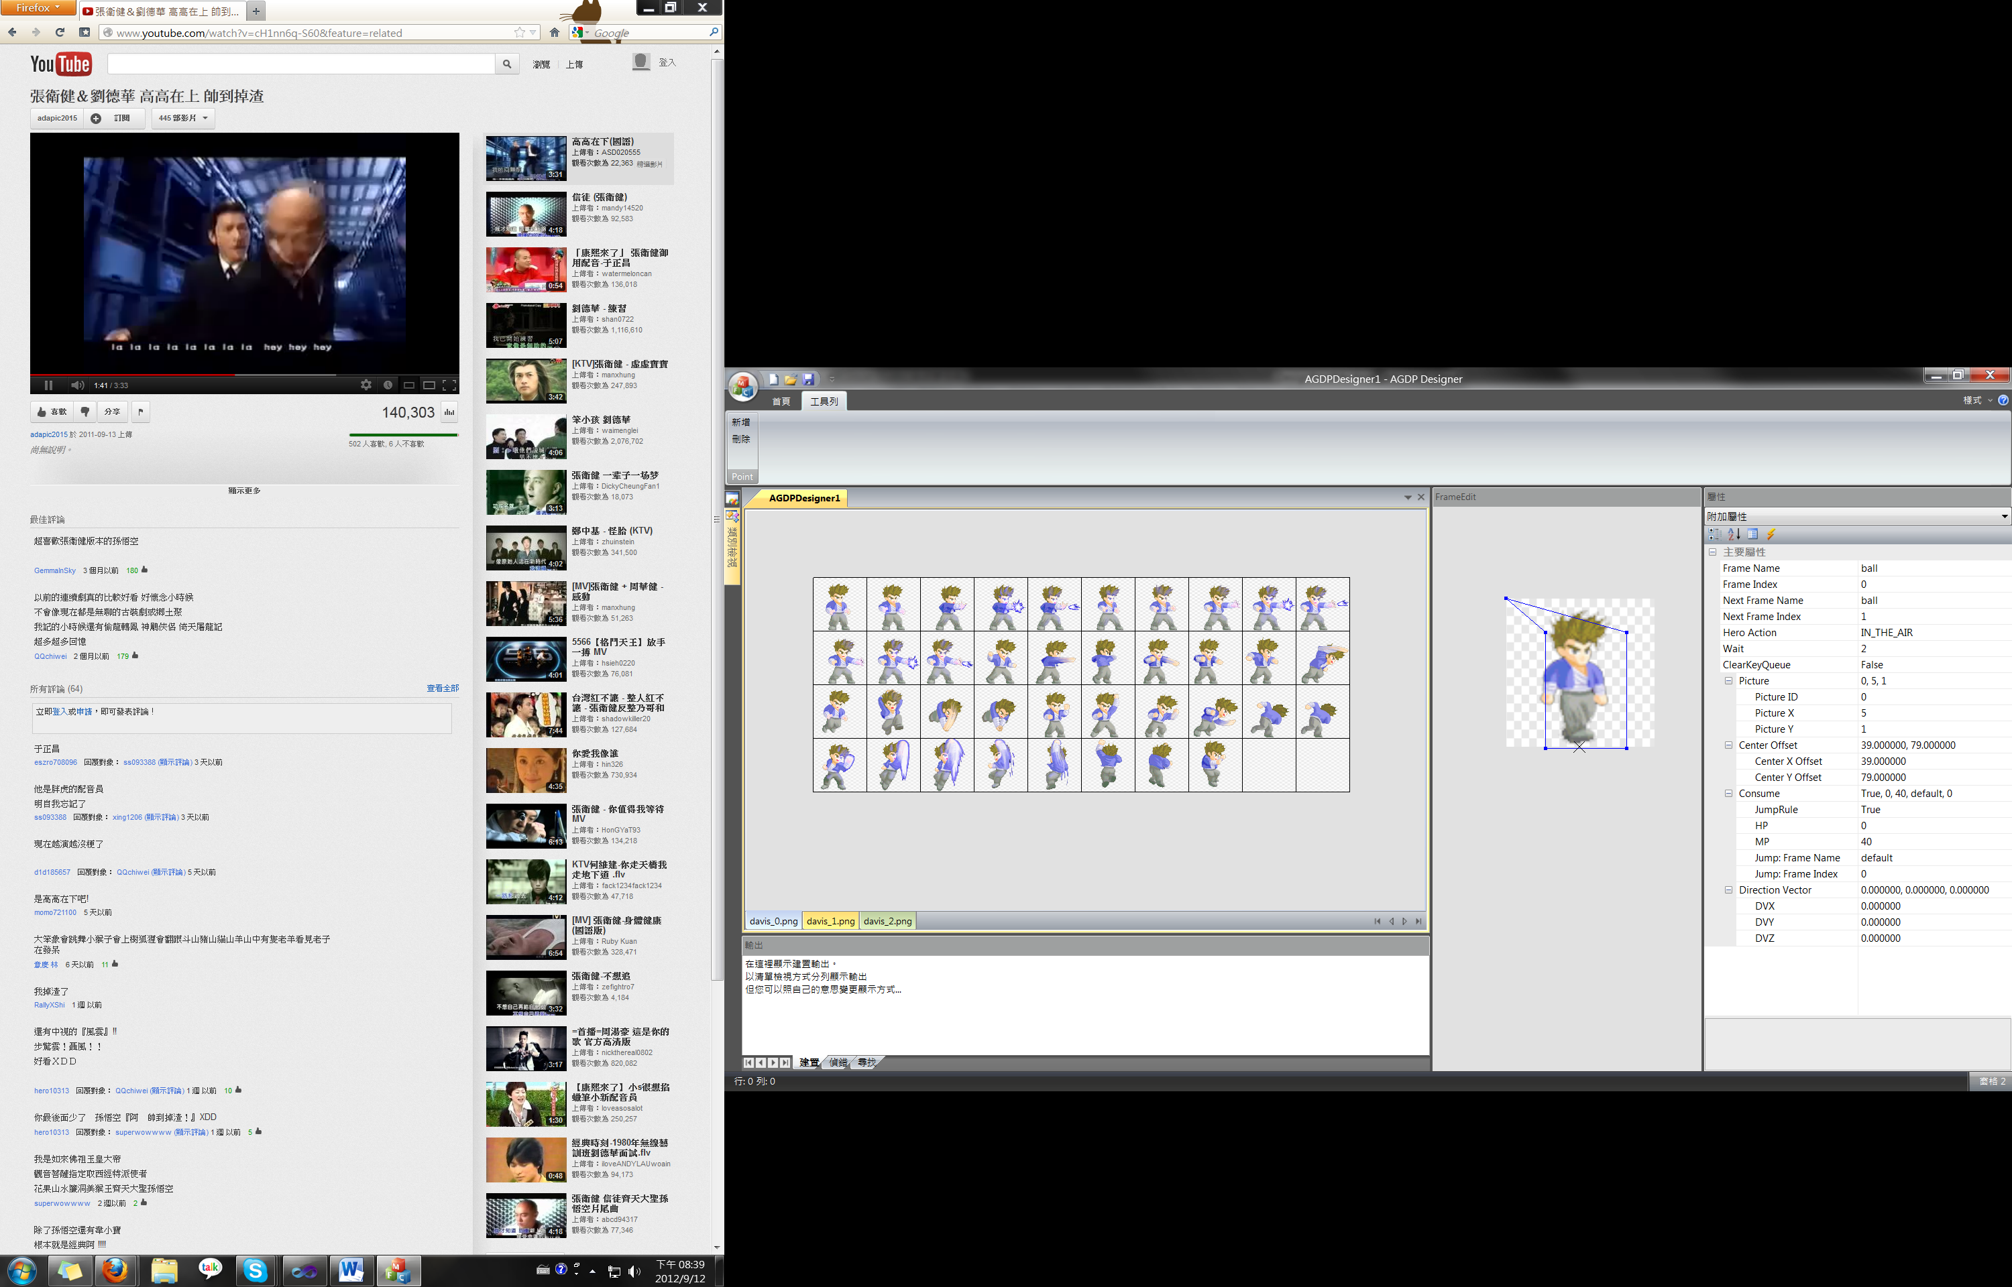 點選圖片顯示中圖片位置

編輯人物中心位置

FrameEdit CTRL + 左鍵

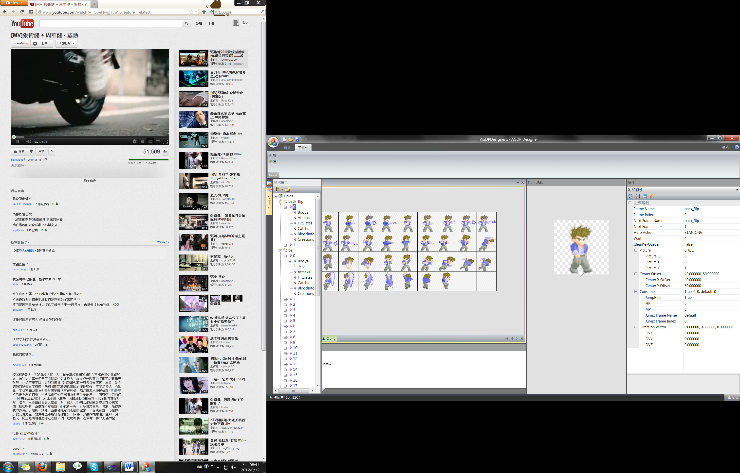

點編輯

|  |  |
| --- | --- |
| A + 左鍵 | 加點 |
| CTRL + 左鍵/數字鍵盤2.4.8.6 | 移動單一點 |
| CTRL + Delete | 刪除單一點 |
| CTRL + SHIFT +左鍵/數字鍵盤2.4.8.6 | 移動所有點 |
| CTRL + SHIFT +Delete | 刪除所有點 |

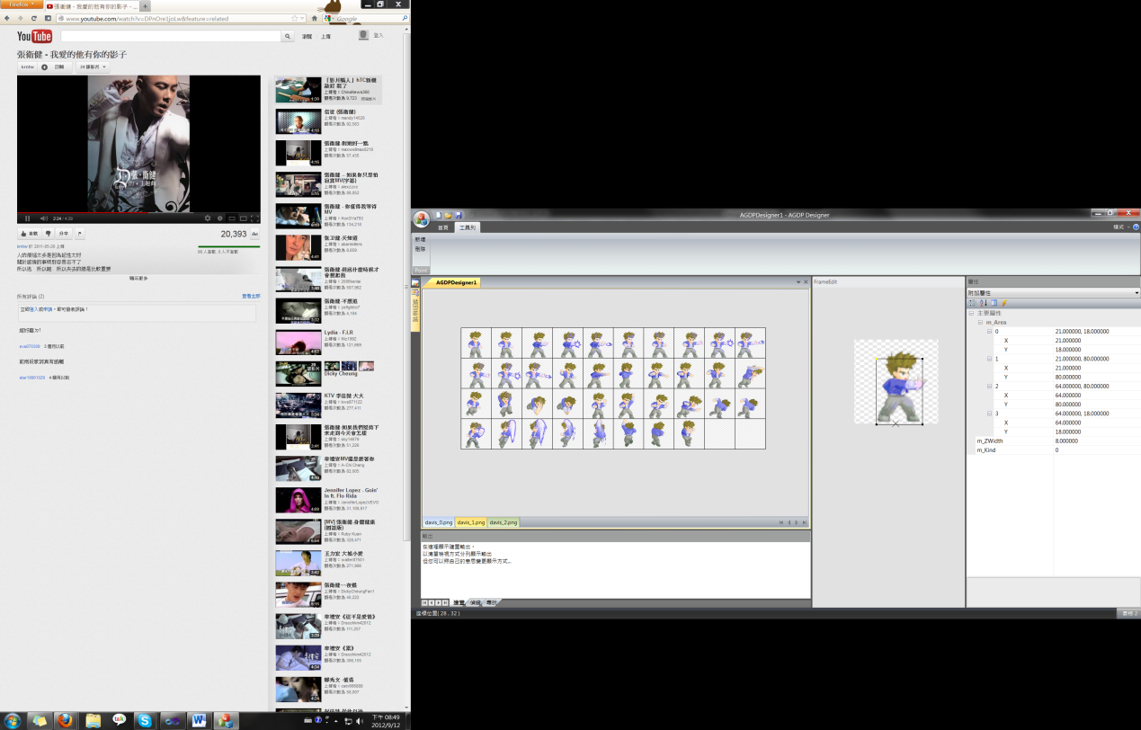 黑色為編輯中的範圍

黃點為選擇的點

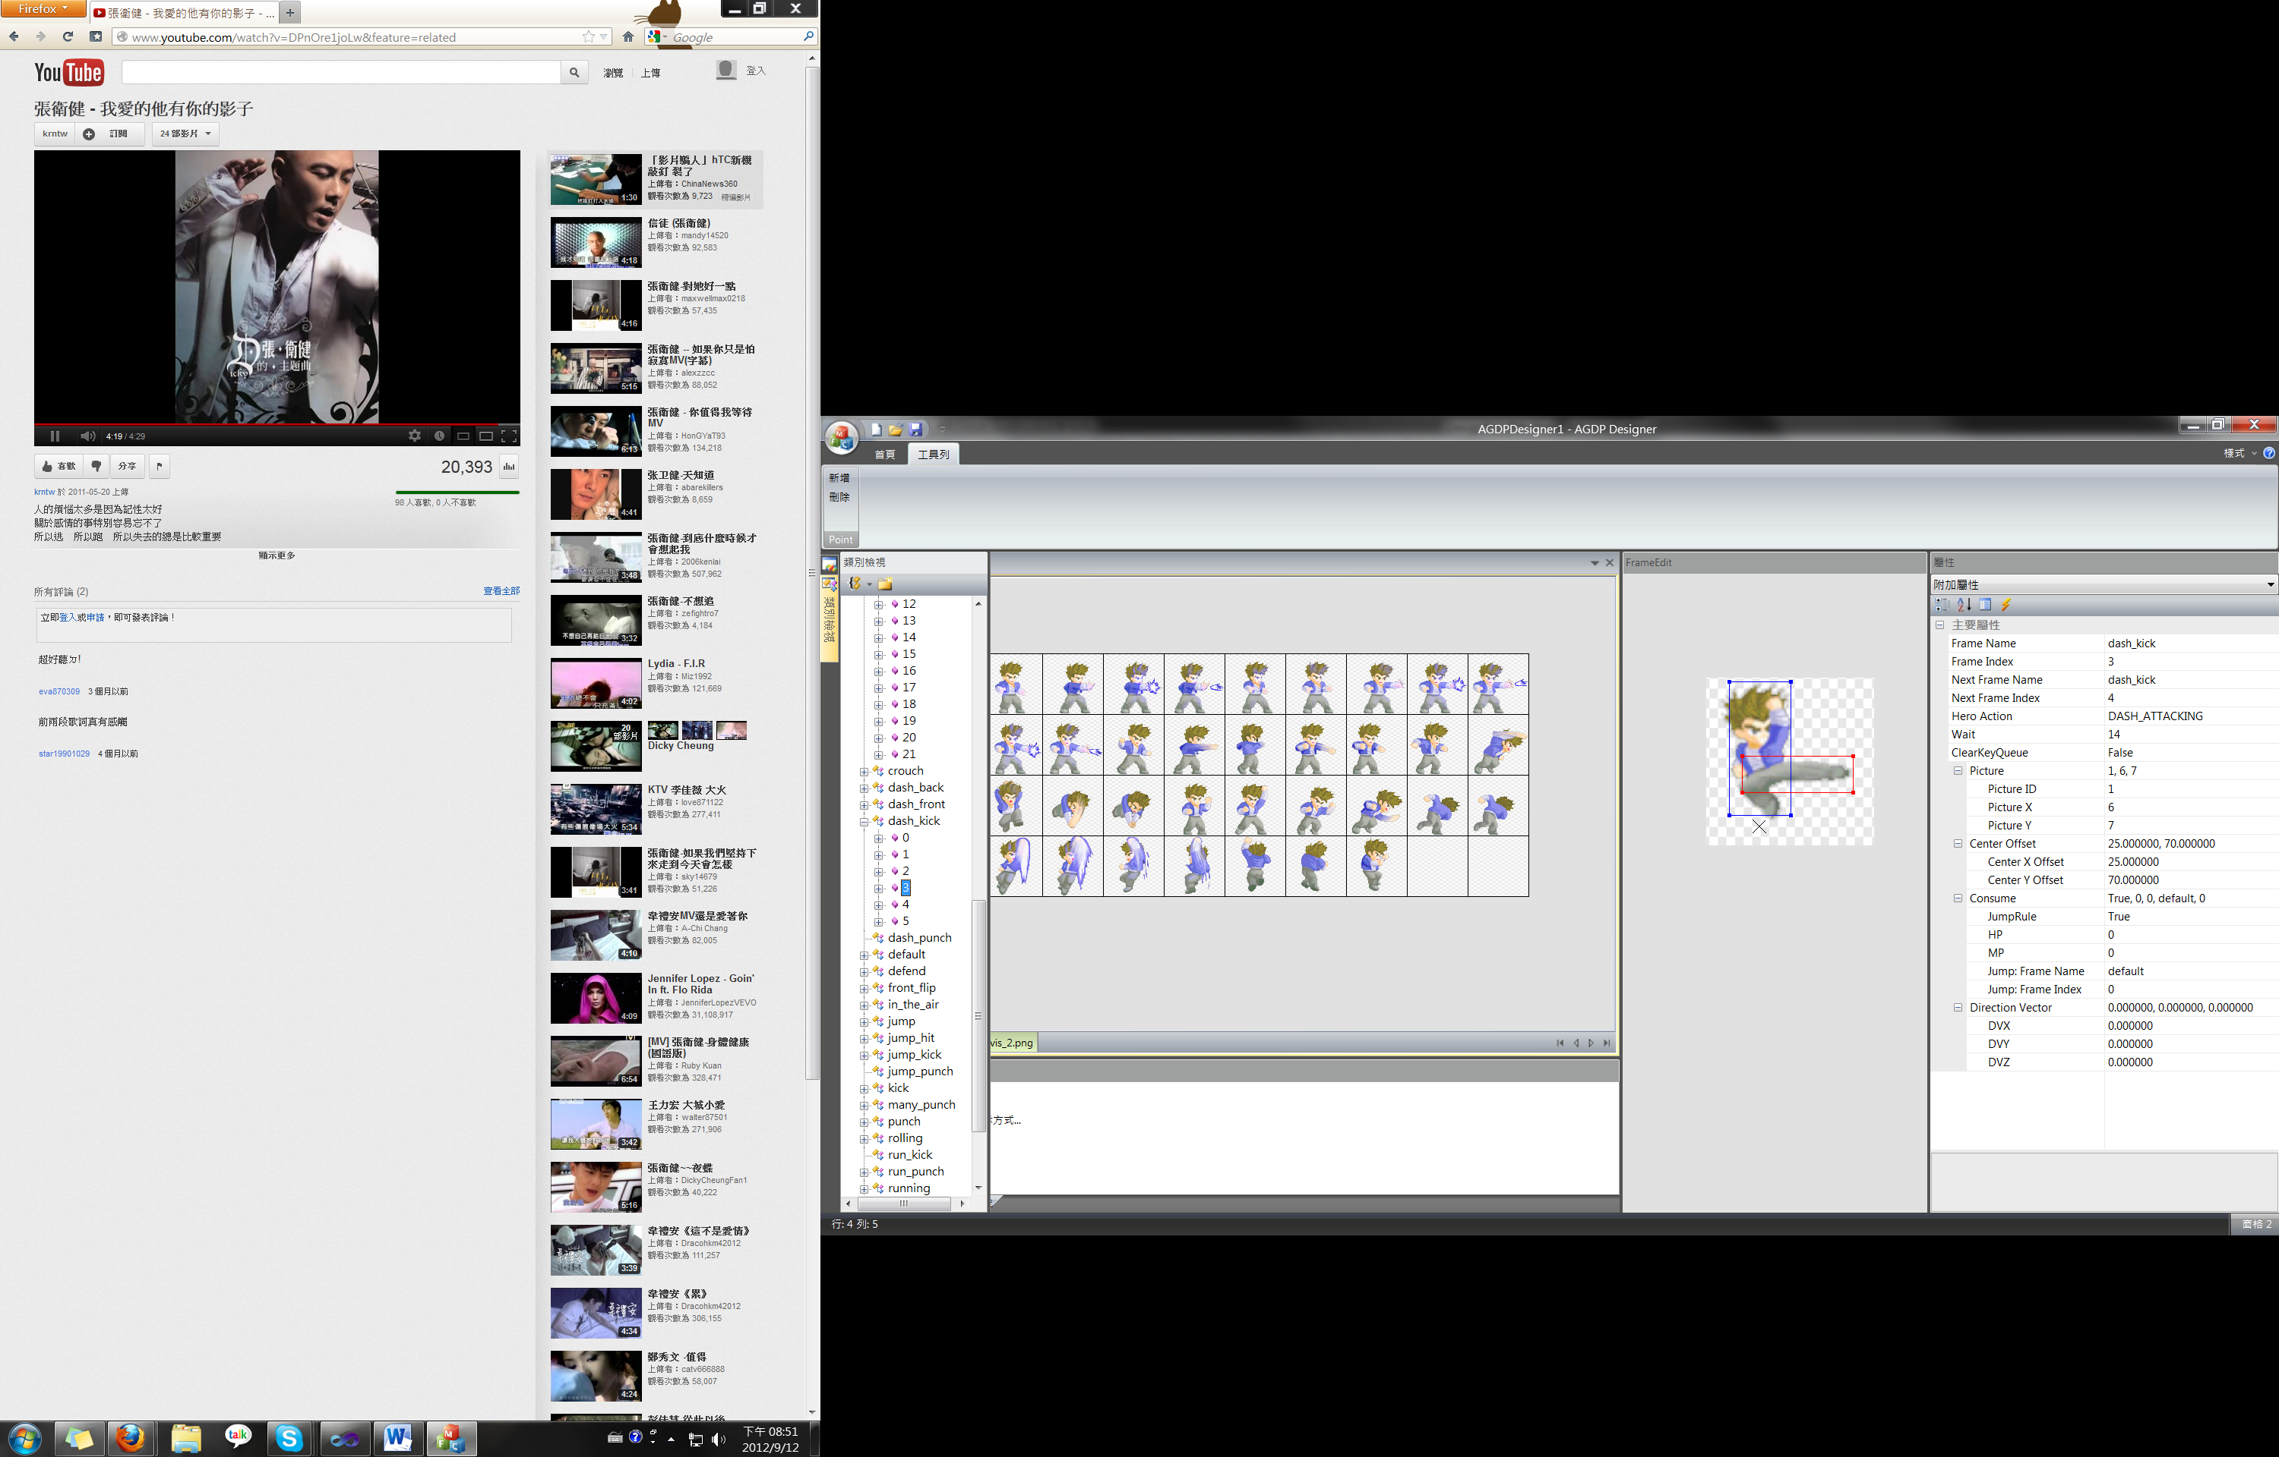

藍線為身體

紅線為攻擊